Tillsynsbegäran – information om höga naturvärden och fridlysta arter i avverkningsanmälan A 10448-2026 i Ockelbo kommun
Denna tillsynsbegäran behandlar höga naturvärden i avverkningsanmälan A 10448-2026 i Ockelbo kommun som inkom 2026-02-24 och omfattar 3,6 ha.
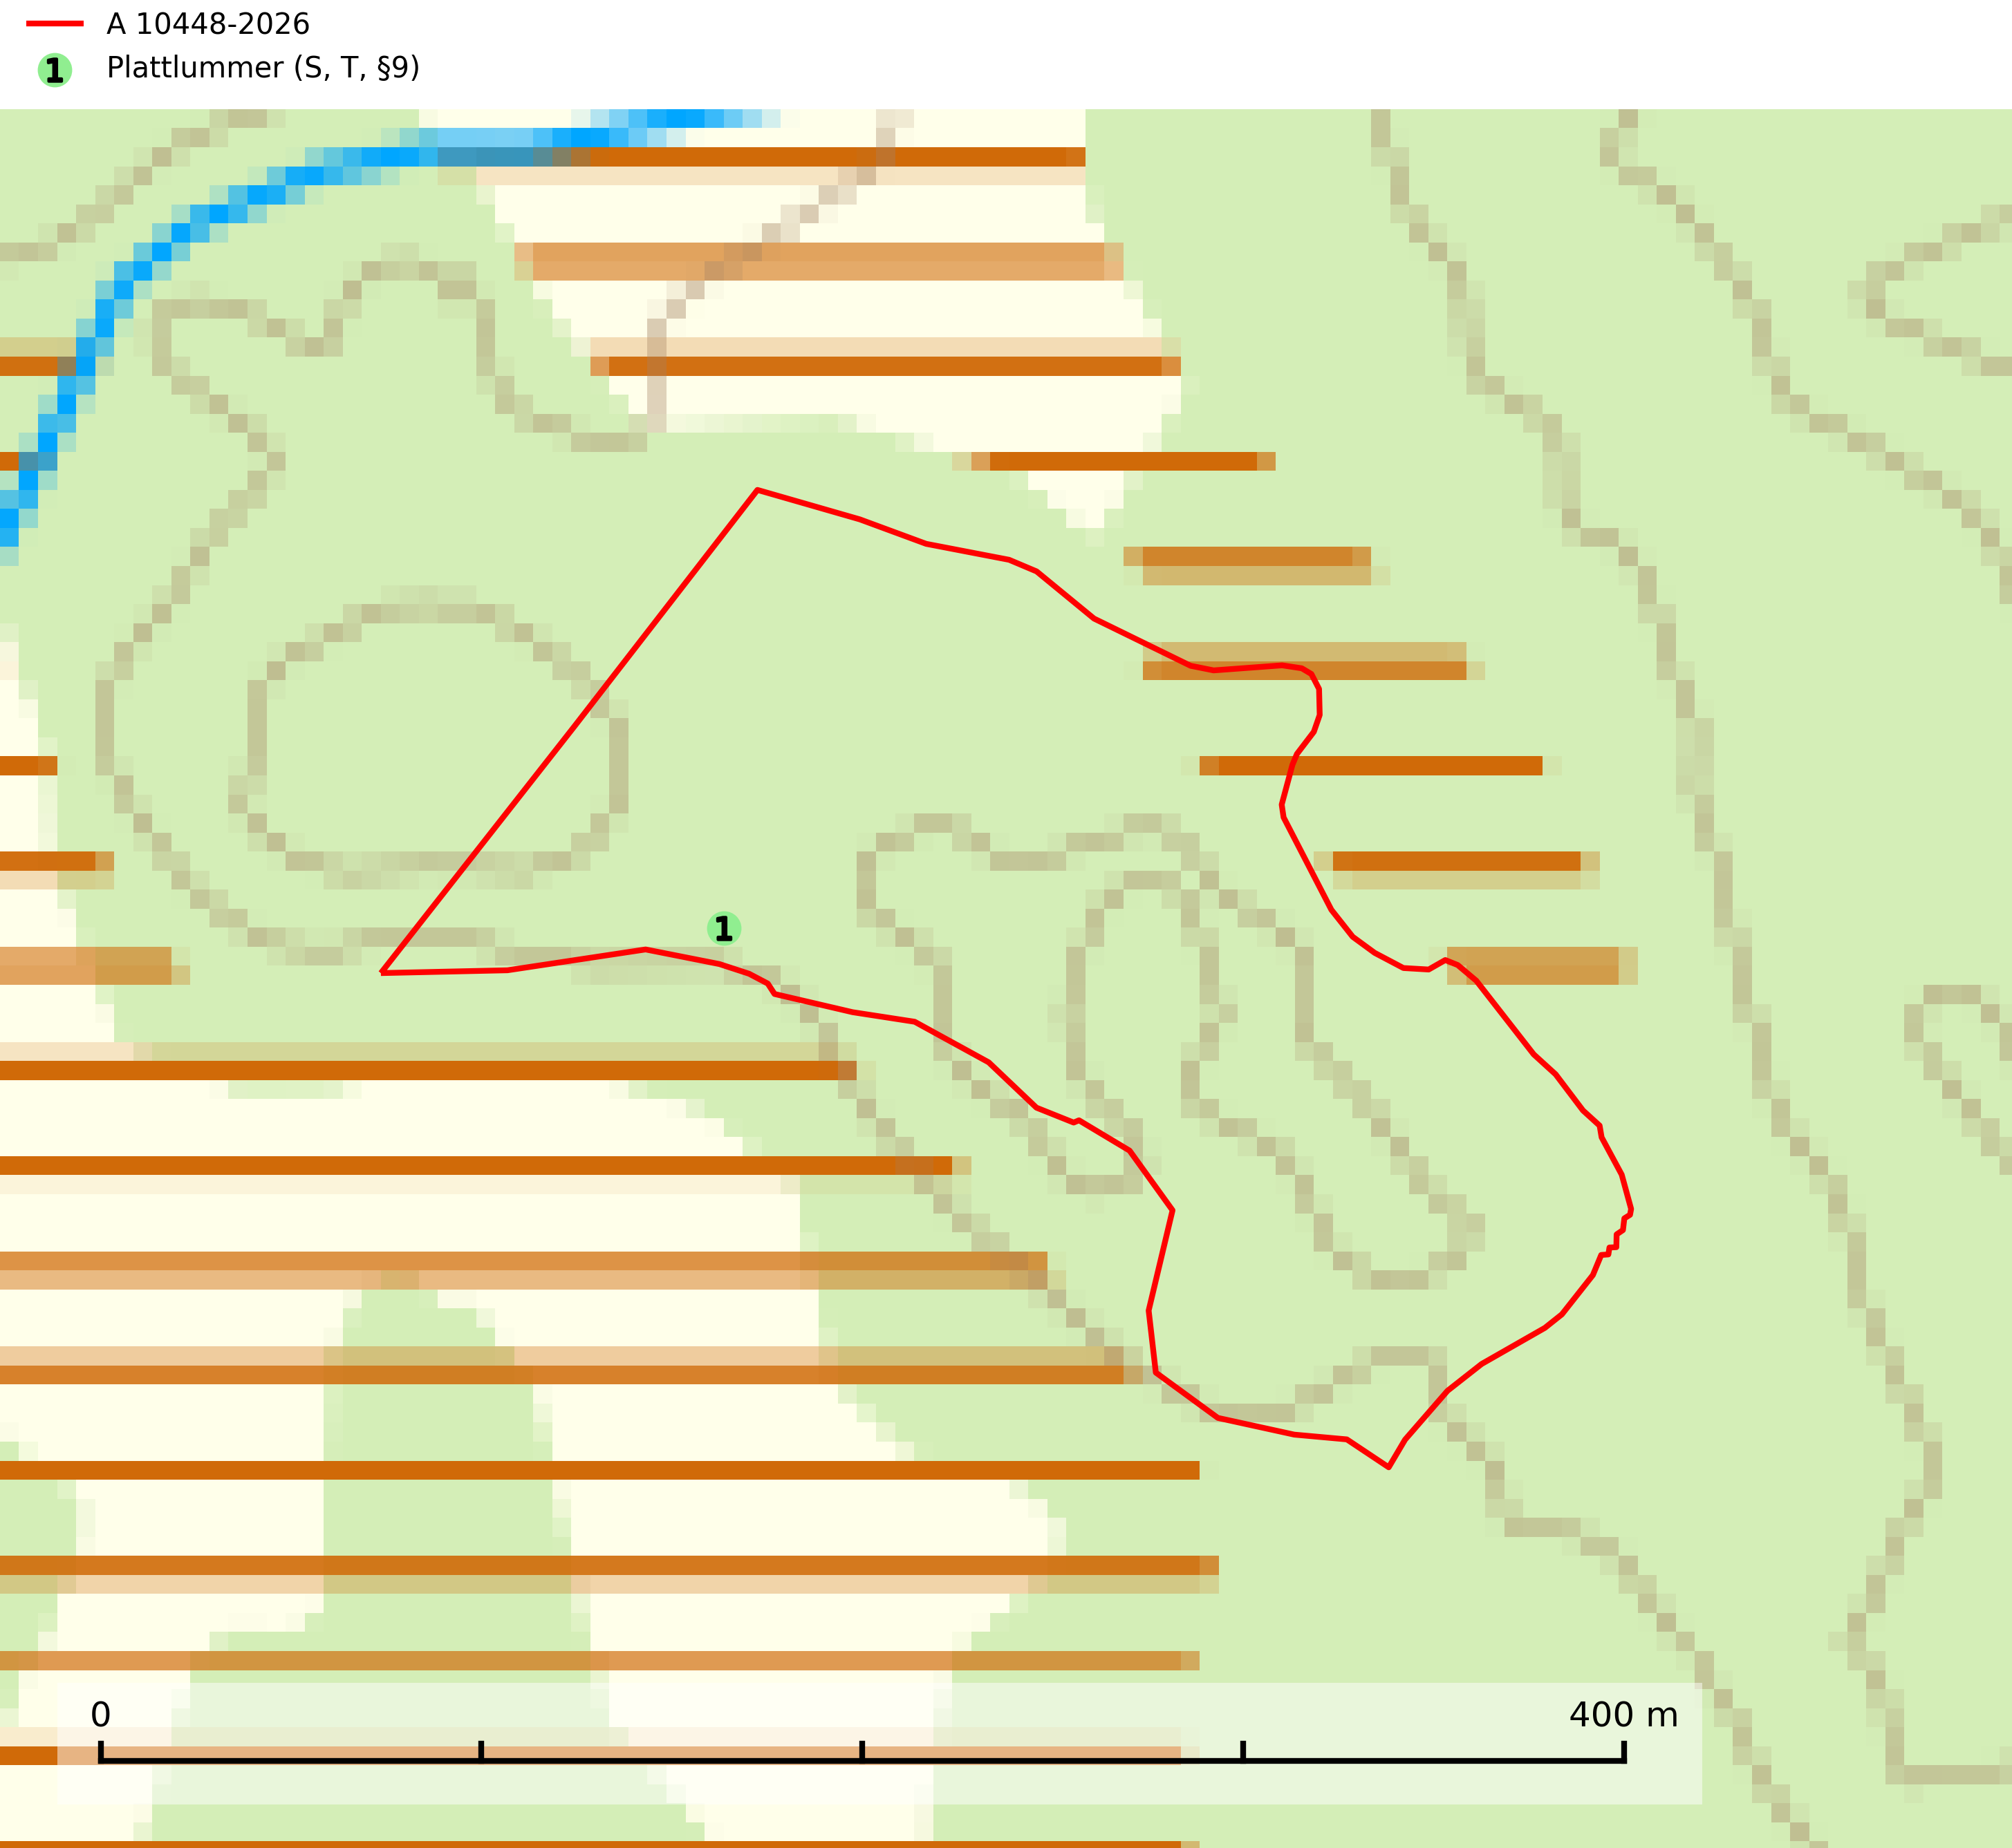
Figur 1. Fyndplatser för naturvårdsarter i avverkningsanmälan. Markörer utan svart kant är placerade på fyndplatsen. Markörer med svart kant är placerade vid sidan av fyndplatsen har ett svart streck som visar fyndplatsens exakta position. Kartans mittpunktskoordinat är N 6753511, E 572977 i SWEREF 99 TM.
I avverkningsanmälan finns fynd av 1 naturvårdsarter, varav 1 är fridlyst, 1 är typisk (T) och 1 är signalart (S): plattlummer (S, T, §9). Se Figur 1.

Tillsynsbegäran
Vi begär härmed att Skogsstyrelsen fattar beslut enligt miljöbalken som säkerställer att skogens höga naturvärden bevaras samt att EU-lagstiftning efterlevs och att artskyddsbrott förhindras.
Vi önskar även ta del av de ställningstaganden och beslut som myndigheten meddelar till följd av aktuell avverkningsanmälan och föreningens inlaga (se 34 § förvaltningslagen).

Naturvårdsarter och fridlysta arter
Nedan följer beskrivningar av de naturvårdsarter och fridlysta arter som har sina livsmiljöer och växtplatser i den avverkningsanmälda skogen. De påträffade naturvårdsarterna är ett tydligt kvitto på att det rör sig om en skog med höga naturvärden.
Plattlummer (§9) växer främst i ljusöppna sandtallskogar eller annan gles, torr och brandpräglad hedbarrskog. Den är mest frekvent i olika typer av naturskogar och kontinuitetsskogar och missgynnas markant av slutavverkning och maskinell markberedning. Söder ut i landet förekommer de närstående arterna cypresslummer (EN, §8) och mellanlummer (NT, §9), vilka båda omfattas av EU:s art- och habitatdirektiv. Plattlummer är typisk art för 9010 Taiga och 2320 Rissandhedar (Nitare & Skogsstyrelsen, 2019; SLU Artdatabanken, 2026).

